Solennite de Tous les Saints
31/10/24 | 18H30 ICHT | Messe Anticipée de la solennité
01/11/24 | 09H00 HIND | Messe de la solennité
 | 10H30 NORD | Messe de la solennité
 | 15H00 LIM | Vêpres et procession au cimetière
Trente et unenieme Dimanche du temps ordinaire
02/11/24 | 18H30 HIP | Messe pour tous les fidèles défunts
03/11/24 | 09H00 ICHT | Messe du Dimanche
 | 10H30 LIM | Messe du Dimanche
Messes de Semaine
04/11/24 |  | Pas de Messe St. Charles Borromée
05/11/24 | 09H30 HIP | Messe de Semaine
06/11/24 | 09H30 LIM | Messe de Semaine Requiem pour les prêtres du diocèse défunts de l'année | + Les prêtres défunts de l'année
07/11/24 | 18H00 HIND | Adoration du Très Saint Sacrement, Salut et Messe St. Florent
08/11/24 | 18H30 NORD | Messe de Semaine Dédicace de la Basilique du Latran. Premier Vendredi
Trente-deuxieme Dimanche ordinaire
09/11/24 | 18H30 HIP | Messe anticipée du Dimanche | + Cécile ISSENHART
10/11/24 | 09H00 ICHT | Messe du Dimanche
 | 10H30 LIM | Messe du Dimanche | + Mathilde SCHAAL et son fils Patrick
Armistice
11/11/24 | 10H00 HIP | Messe pour la Patrie (St. Martin) | + Victimes des guerres

Almanach Sainte Odile
L'almanach Sainte Odile est disponible au prix habituel de 11 euros. A Hindisheim et Nordhouse la distribution aux lecteurs habituels est prévue. Pour Limersheim, contactez Mme Guidat, pour Ichtratzheim Mme Kern et pour Hipsheim Mme Paulus. Vous pouvez également vous adresser au curé.

Pour joindre le Cure M. d'Hooge :
253, Impasse de l'Eglise, 67150 Hindisheim
Tél 03 67 99 43 99 / 06 61 34 04 14
marcdh2@hotmail.com
Communaute de paroisses Pays de Saint Ludan
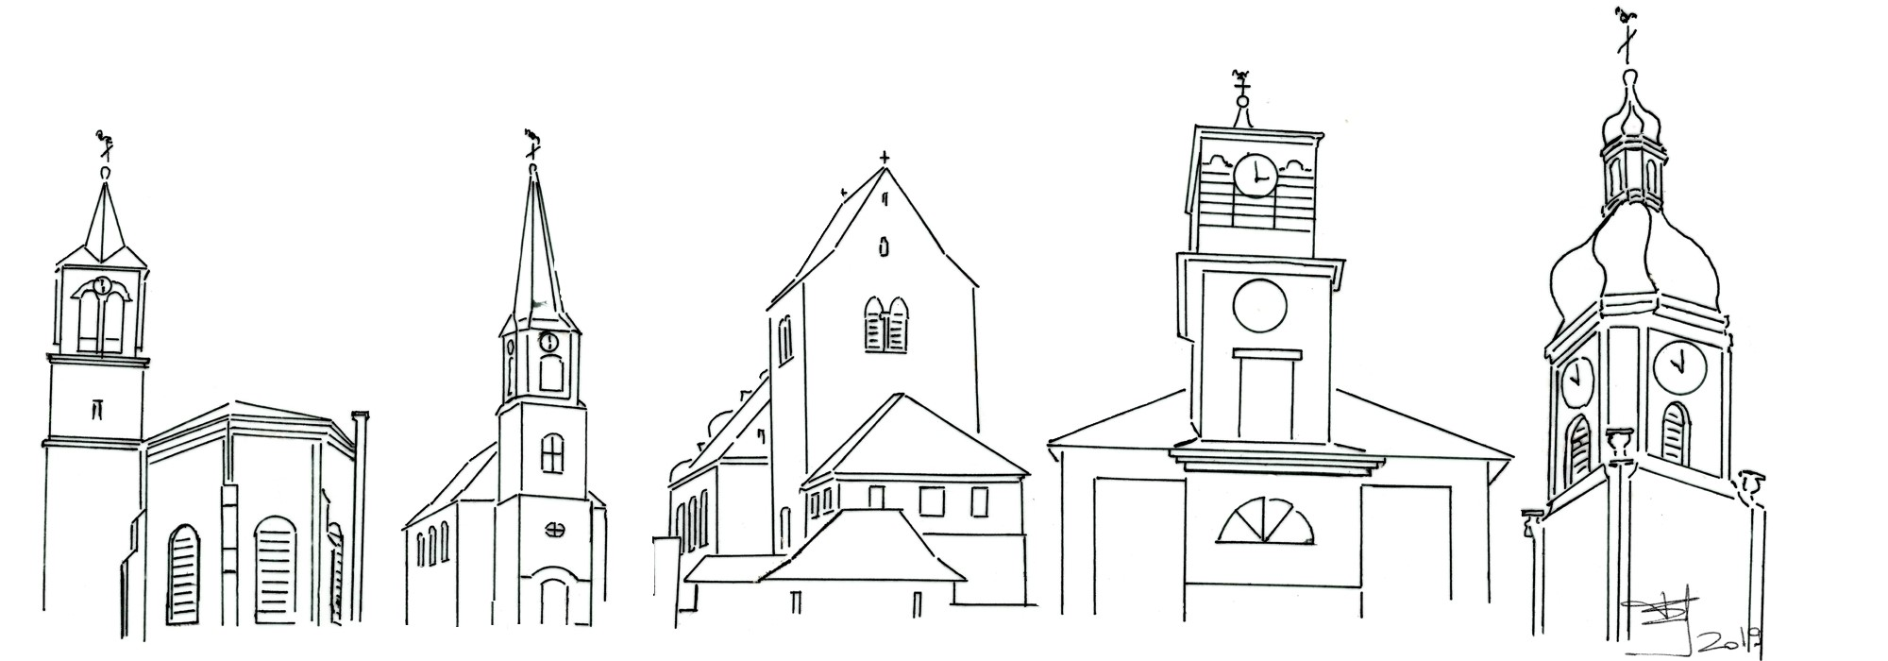

Feuille de semaine N°112
Première lecture : Ap 7, 2-4.9-14 : « Voici une foule immense que nul ne pouvait dénombrer, une foule de toutes nations, tribus, peuples et langues »
Psaume : Ps 23 (24), 1-2, 3-4ab, 5-6 : Voici le peuple de ceux qui cherchent ta face, Seigneur
Deuxième lecture : 1 Jn 3, 1-3) :« Nous verrons Dieu tel qu’il est »

Évangile : Mt 5, 1-12a : « Réjouissez-vous, soyez dans l'allégresse, car vo : tre récompense est grande dans les cieux ! »
Jésus, que veut-il nous dire en prononçant les béatitudes ? Il nous adresse un message de bonheur pour tous ceux qui, comme l'écrit l'apôtre saint Jean, sont « enfants de Dieu » ; qui sont « en Dieu et Dieu en eux ». Un message de bonheur, à certaines conditions, que je voudrais préciser. Parce qu'il n'y a pas trente-six chemins pour arriver au bonheur. Il n'y en a qu'un, et c'est le chemin de Jésus. J'ai envie de comparer notre monde d'aujourd'hui à des gens qui sont sur le Titanic. Le bateau est en train de couler. Quel va être le réflexe naturel de tous les passagers ? Le sauve-qui-peut. Il s'agit de sauver sa vie, de sauver sa peau. On fera tout pour cela. On ira même jusqu'à écraser les plus faibles. Eh bien, nous vivons dans un tel monde. Pour se sécuriser, les gens (nous aussi, car il ne s'agit pas de se mettre en-dehors) recherchent la possession à tout prix, par tous les moyens. On est sécurisé quand on a une certaine fortune, et « plus on en a, plus on en veut », comme on dit... Et il y a plus que cela. Il ne s'agit pas seulement d'une course effrénée aux biens matériels. Par besoin de sécurisation, on recherche aussi un pouvoir, et les moyens de la puissance. Volonté de puissance qui fait qu'on ne passe rien à l'autre, qu'on ne pardonne pas, qu'on apprend aux enfants, dès leur plus jeune âge à « ne pas se laisser faire » !
Jésus dit aujourd'hui ; « Moi, je refuse ce monde-là ! Il nous invite à cette conversion où, concrètement il s'agit de ne pas passer à côté de quelqu'un sans faire attention à lui, sans prendre le temps de l'écouter, sans accueillir ce qu'il dit, ce qu'il est, ses manières d'être. Sans faire attention à celui à qui personne ne fait attention. Et aussi se battre contre toutes les formes d'oppression, d'injustice ; chercher la paix et la réconciliation, ne pas passer à côté d'une misère. Accueillir, découvrir l'autre, vouloir le faire grandir en lui répétant : « Tu vaux beaucoup plus que tu ne le crois».
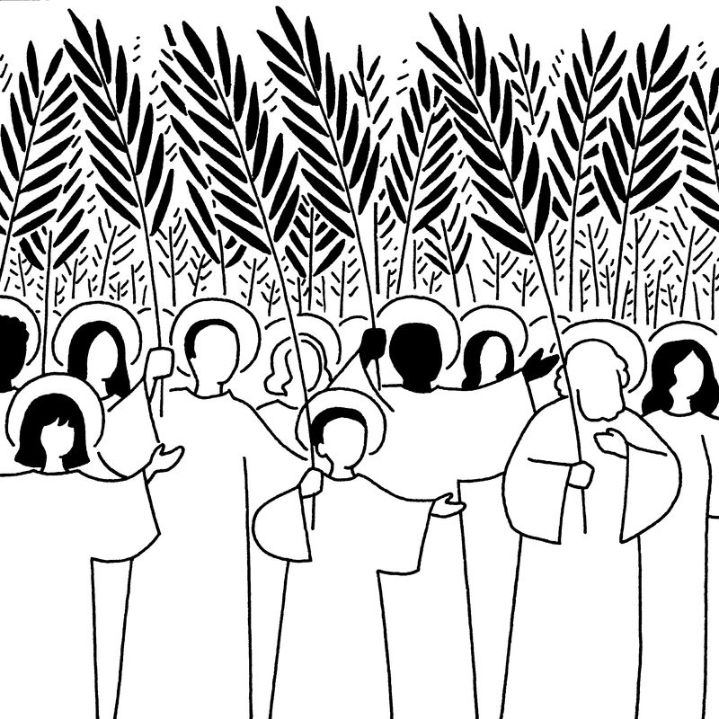
Et ceux-là, ce sont les « saints ». Ce sont ceux qui, durant leur vie terrestre, ont commencé. Peut-être discrètement, humblement, timidement. On ne les a peut-être pas remarqués. Mais ils ont commencé, sur cette terre, à promouvoir les valeurs de paix, de vérité, de justice, de fraternité, de respect des autres. Ces saints, ce sont des êtres sains. Eux seuls sont en bonne santé. Les autres sont des malades qui s'ignorent.
On sait bien que c'est vrai. Mais on a peur. Peur de perdre, peur d'être floués. Le risque de la foi, c'est justement cela : faire le saut dans l'inconnu, prendre le risque, pour découvrir enfin qu'on vit heureux, infiniment plus heureux qu'avant. L'amour, cela réussit. L'humanité peut gagner. Essayons !
Chant d'entrée :
DIEU, NOUS TE LOUONS, SEIGNEUR, NOUS T'ACCLAMONS,
DANS L'IMMENSE CORTEGE DE TOUS LES SAINTS !
Par les Apôtres qui portèrent ta parole de vérité,
Par les Martyrs emplis de force dont la foi n'a pas chancelé.
Par les pontifes qui gardèrent ton Eglise dans l'unité,
Et par la grâce de tes Vierges, qui révèle ta sainteté.
Avec les Saints de tous les âges, comme autant de frères aînés,
En qui sans trêve se répandent tous les dons de ta charité.
ou
Jubilez, chantez, familiers du Seigneur, Ses fidèles et bons serviteurs,
Habitez dans la maison du Père, Entrez dans sa joie !
Bienheureux les invités de Dieu, Vos noms sont dans les cieux.
Entonnez vos hymnes de fête,
Et que votre joie soit parfaite.
Dîtes à ceux qui craignent :
“Voyez, proche est son règne !”
Dans son temple, une eau purifiante,
Source vive, en vous jaillissante,
Comme un fleuve immense,
Ruisselle l’abondance.

Ps. 23 : Refrain :Refr. : Bienheureux le peuple de Dieu !
Au Seigneur, le monde et sa richesse,
la terre et tous ses habitants !
C'est lui qui l'a fondée sur les mers
et la garde inébranlable sur les flots.
Qui peut gravir la montagne du Seigneur
et se tenir dans le lieu saint ?
L'homme au cœur pur, aux mains innocentes,
qui ne livre pas son âme aux idoles.
Il obtient, du Seigneur, la bénédiction,
et de Dieu, son sauveur, la justice.
Voici le peuple de ceux qui te cherchent,
qui recherchent la face de Dieu !

Prière Universelle :
Litanie de tous les saints

Priez, frères et sœurs ...Que le Seigneur reçoive de vos mains ce sacrifice à la louange et à la gloire de son nom, pour notre bien et celui de toute l'Église.

Communion :
Nous t'avons reconnu Seigneur, à la fraction du pain,
notre coeur est tout brûlant quand nous venons jusqu'à toi.
Fortifie notre foi, ô Christ, en cette communion,
fais de nous un seul corps, uni en un seul esprit.
Tu as dit : « Vous ferez cela en mémoire de moi ».
Pain et vin sont consacrés en signe de ton Salut.
Ils nous donnent ta vie, ô Christ, en cette communion :
corps livré, sang versé pour nous sauver du péché.
ou
BIENHEUREUX, BIENHEUREUX,
CEUX QUI CHERCHENT LA PAIX DE DIEU
BIENHEUREUX, BIENHEUREUX,
ILS HABITENT LE COEUR DE DIEU.
Bienheureux, bienheureux, tous ceux qui ont le coeur des pauvres.
Bienheureux, bienheureux, ils ouvrent l’avenir aux autres.
Bienheureux, bienheureux tous ceux qui disent non aux guerres
Bienheureux, bienheureux, ils sont les sauveurs de la terre.
Bienheureux, bienheureux, tous ceux qui sèment dans les larmes.
Bienheureux, bienheureux, ils voient s’en aller les montagnes.

Chant d'action de grâces : (

Si le Père vous appelle à aimer comme il vous aime,
Dans le feu de son Esprit, bienheureux êtes-vous !
Si le monde vous appelle à lui rendre une espérance,
A lui dire son salut, bienheureux êtes-vous !
Si l'Eglise vous appelle à peiner pour le Royaume,
Aux travaux de la moisson, bienheureux êtes-vous !
Tressaillez de joie ! Tressaillez de joie !
Car vos noms sont inscrits pour toujours dans les cieux !
Tressaillez de joie ! Tressaillez de joie !
Car vos noms sont inscrits dans le coeur de Dieu !
Si le Père vous appelle à la tâche des apôtres,
En témoins du seul Pasteur, bienheureux êtes-vous !
Si le monde vous appelle à l'accueil et au partage
Pour bâtir son unité, bienheureux êtes-vous !
Si l'Eglise vous appelle à répandre l'Evangile
En tout point de l'univers, bienheureux êtes-vous !

Votre prière est demandée pour :
Mme Alice MARX, 95a, Hindisheim
Qu'elle repose en paix

Mobilier d'église
Nous avons la chance extraordinaire de pouvoir récupérer le mobilier liturgique de l'église Christ Roi de Bischheim qui sera fermée et vendue. Ce mobilier est destiné à la chapelle St. Wendelin de Hipsheim, dont le mobilier n'est pas d'une grande qualité. Nous pourrons aussi récupérer une installation sono. Autel, ambon, fonts baptismaux sont tous l'oeuvre d'un artiste contemporain bien connu. Le conseil de fabrique travaillera en étroite collaboration avec la commune qui est déjà remerciée cordialement. La mise en place entraînera quelques frais (entre autres pour le tailleur de pierre) Je fais donc un appel à votre générosité, faites un don à cet effet au conseil de fabrique, il est déductible fiscalement. Pour plus d'informations sur les œuvres et l'artiste, coonsultez le bullletin bimensuel.

